ESTADO DO RIO GRANDE DO NORTE
CÂMARA MUNICIPAL DE SÃO JOÃO DO SABUGI

Exmº. Sr.
Presidente da Câmara Municipal

INDICAÇÃO Nº. 022/2018.

O Vereador que abaixo subscreve em conformidade com o texto regimental desta Casa, requer a V. Ex., após ouvido o plenário e este se der por aceito, INDICA ao Sra. Prefeita que seja construído e implantado um abrigo municipal para os Idosos em São João do Sabugi-RN.

JUSTIFICATIVA EM PLENÁRIO

Sala das Sessões, em 20 de março de 2018.

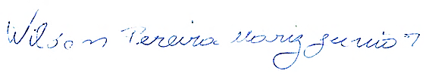

WILSON PEREIRA MARIZ JUNIOR
VEREADOR-AUTOR

